Что такое автоматизация звука?
Автоматизация звука - это закрепление правильных движений артикуляционного аппарата для произнесения того или иного звука. Для того, чтобы звук автоматизировать, его прежде необходимо научиться произносить изолировано, то есть - отдельно от других звуков. Как только ребенок научился справляться с одним видом заданий, необходимо сразу же переходить к другому более сложному.
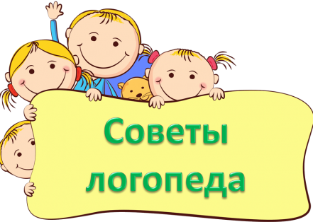
Работа над автоматизацией звуков ведется поэтапно от простого к сложному:
- Автоматизация звука в слогах:
- в начале слова (шапка, шея);
- в конце слова (камыш, финиш);
- в середине слова (ошибка, машина);
- в словах со стечением согласных (бабушка, матрешка).
- Автоматизация звука в предложениях (Малыши шагают в школу).
- Автоматизация звука в стихотворениях.
- Автоматизация звука в скороговорках.
- Автоматизация звука при пересказах и составлении рассказов.
- Автоматизация звука в самостоятельной речи.
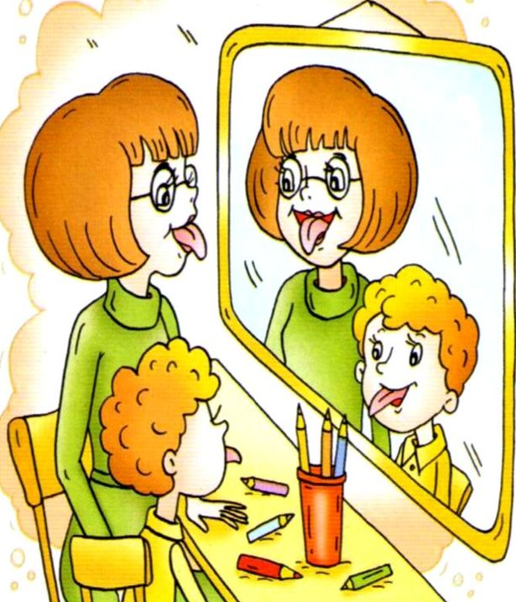
Как разнообразить скучные занятия и сделать эту работу более увлекательной?

Проговаривание с элементами пальчиковой гимнастики.
«Колечки» - соединяем кончики большого и указательного пальца так, чтобы получилось колечко, называем заданный слог (слово). Теперь так же по очереди со всеми пальцами: на каждое колечко произносим необходимый слог. Упражнение можно выполнять сначала с большого пальца, затем с мизинца.
«Цветок» - заданный слог (слово) проговаривается с постепенным разгибанием и загибанием пальчиков (лепестки открываются и закрываются).
«Пирожки» - лепим воображаемые пирожки с «волшебной» начинкой и проговариваем речевой материал. Это также может быть и изолированный звук, и слог, и слово.
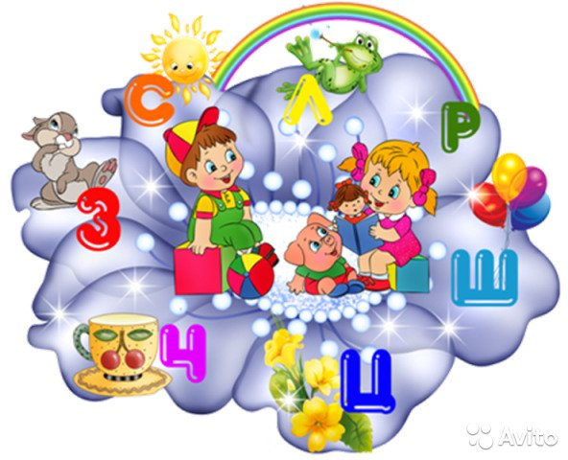
«Крыша» - соединяем по очереди подушечки пальцев правой и левой рук: большие, указательные, средние, безымянные, мизинцы. На каждое соединение произносим заданный слог (звук, слово).
«Пианино» - стучим по столу пальцами, имитируя игру на фортепиано. На каждое прикосновение называем слог или слово.
«Скажи столько же» - взрослый хлопает в ладоши (1-4) раза, ребёнок повторяет заданный звук (слог, слово) столько раз, сколько хлопков выполнил взрослый. Упражнения с различными предметами.
Песочные часы – проговариваем речевой материал до тех пор, пока в часах не закончится песок.
Юла (маленький волчок) – проговариваем речевой материал, пока крутится волчок или юла. Можно использовать маленький волчок, который раскручивается пальцами. В этом случае упражнение будет развивать и мелкую моторику пальцев рук ребёнка.
Массажный мяч – проговаривание речевого материала сопровождается действиями с массажным мячом – поглаживанием, катанием, сжиманием.
Скрепки скрепляем друг с другом и получаем цепочку. Интереснее ребёнку будет, если скрепки разноцветные. На каждую скрепку называем звук (слог, слово, предложение).
Бусинки – собираем бусы. Задание аналогично заданию со скрепками. Можно учитывать и цвет бусин и скрепок, например, брать только те цвета, в названии которых слышится звук [р].
Прищепки – цепляем прищепки на какую-нибудь фигуру, например, если возьмём жёлтый круг и жёлтые прищепки, то получится солнышко и лучики. Присоединение каждого лучика сопровождается произнесением речевого материала.
Мозаика – собираем несложные узоры. Ребёнок должен правильно сказать звук (слог, слово, словосочетание, предложение), чтобы заработать детали.
Мыльные пузыри – вдуваем слово в волшебный пузырь. Ребёнок называет правильно слово и выдувает мыльный пузырь.
Мяч - взрослый называет звук (слог, слово) и перекатывает ребёнку мяч. Ребёнок ловит мяч, повторяет речевую единицу и возвращает мяч взрослому.
Сортировка мелких предметов - в большой ёмкости перемешаны различные мелкие предметы. Это могут быть макароны разных сортов, фасоль, разноцветные пуговицы или бусины. Понадобятся и более мелкие ёмкости по количеству сортов предметов.
Альпинист - на верёвке или шнурке (4-6 мм) завязываем 4-8 узелков. Верёвку подвешиваем вертикально. Ребёнок пальцами подтягивает узел, а ладонью сжимает его (как при лазании по канату) и так двигается дальше. На каждый узелок ребёнок называет заданный звук (слог, слово).
Узелки - ребенку предлагается развязать (завязать) узелок и называть заданный звука (слог, слово).

Основные правила выполнения заданий для автоматизации звука.
1. Ребенку ничего не должно мешать, он должен сидеть прямо и собранно перед зеркалом (можно использовать настольное зеркало), света должно быть достаточно, чтобы ребенок видела себя.
2. Перед отработкой звуков нужно выполнить комплекс гимнастики, особенно обращая внимание на те упражнения, которые вырабатывают правильное положение языка для нужного вам звука (например, звуки С и З образованы нижним положением языка, необходимо следить за выполнением тех упражнений, при выполнении которых язык находится внизу).
3. Напомните ребенку, как образуется нужный вам звук, как работают губы, в каком положении зубы, как работает язык, в каком положении он, как проходит воздух (например, когда произносим звук «Ш» губы округлены, зубы разомкнуты, язык поднят к верхним зубам в форме чашечки, теплый воздух проходит посередине языка через кончик).
4. Затем взрослый медленно и разборчиво читает слова и словосочетания, четко и длительно выделяя нужный звук, а ребенок так же повторяет, для усложнения задачи ребенку взрослый читает слова без акцента на нужном звуке, а ребенок, наоборот, делает этот акцент.
5. Занятия должны повторяться каждый день по 10-15 минут.
6. Чтобы добиться положительного результата, исправляйте произношение ребенка в повседневной жизни, если начался этап автоматизации во фразовой речи и напоминайте ему, что он должен следить за произношением.

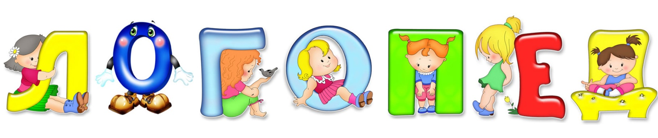
Радуйтесь успехам ребенка, чаще хвалите его за старание!

